Театрализованная постановка
«Как Царевна перевоспитала Царя и Царицу»
(Сказка-драматизация для детей старшего дошкольного возраста)
Автор. Петерс Светлана Павловна, воспитатель МАДОУ № 24
Цель. Развитие творческих способностей воспитанников дошкольного возраста.
Действующие лица. Царь, Царица, Царевна, Скоморох, Богатырь, Девочка, Сказочник.

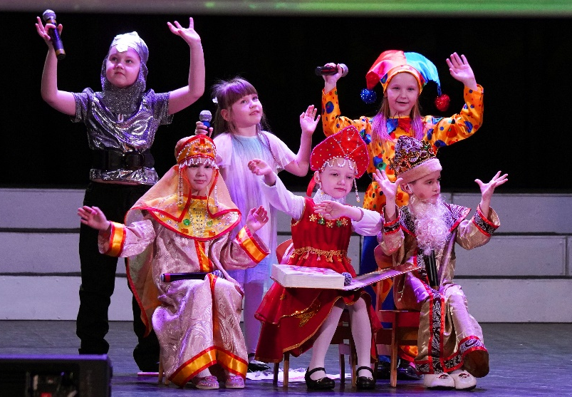
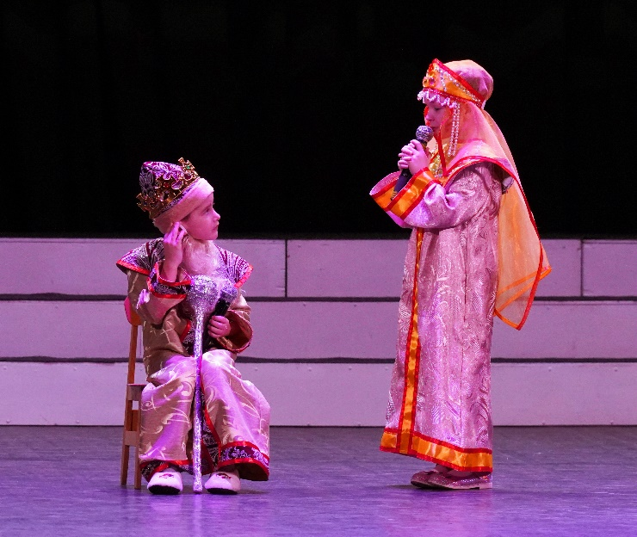

Ход постановки.
Сказочник. Ставьте ушки на макушки
Слушайте внимательно.
Мы историю расскажем
Очень занимательную.
Звучит грустная музыка. Царь медленно, с задумчивым видом проходит с одного края сцены на другой. Затем садится на трон, который расположен не в центре сцены. Царица уже сидит рядом с троном.
Сказочник. В одном дворце, жил Царь-отец
Такой как все цари.
Царевну-дочку он любил,
Уж что ни говори
Была Царевна-дочь такой
Чуть-чуть-немножечко другой,
Чем Царь хотел и ожидал,
И что с ней делать он не знал…
Не по годам была умна.
Да вы взгляните, вот она.
Музыка меняется на весёлую. Выбегает Царевна (подскоками) с книжкой в руках, пробегает круг по сцене и садится на скамейку (в центре сцены), раскрывает книжку и начинает «читать».
Сказочник. Читать любила, рисовать,
Петь, веселиться, танцевать.
А Царь с Царицею мечтали
Её отвлечь от глупых дел,
Найти ей жениха за морем,
Да увеличить свой удел.
Царь. Что с голубушкой моей, не пойму.
Видеть это больше не могу.
Как отвлечь её от этой ерунды
Снова с книжкой… Ни туды и ни сюды…
Царица. Чем Царевну-доченьку занять,
Чтобы книжки бросила читать?
Надо её замуж выдавать,
А она за книжкою опять.
Царевна (смотрит на них). Между прочим, я не только книжки читаю. У меня много дел. И все – полезные. А замуж мне ещё рано.
Сказочник. И подумав, в тот же час,
Царь издал такой указ.
Царь. Кто царевну отвлечёт,
Тот полцарства обретёт…
Сказочник. По стране во все концы
Были посланы гонцы.
Музыка фанфар.
Много ль времени проходит,
В царство Богатырь приходит.
Звучит музыка. Богатырь на коне въезжает на сцену. Делает круг вокруг Царевны, ставит «коня» и обращается ко всем участникам сцены.
Богатырь. Богатырь я хоть куда!
Рад помочь я вам всегда!
Услыхал я ваш указ,
Поспешил к вам в тот же час!
Я на ярмарку ходил,
Ложки дёшево купил.
От зари и до зари
Веселят народ они.
Царевна. Ну давай, начинай.
Звучит «Народная мелодия», Богатырь играет на ложках
Царевна (Богатырю). Хватит бить баклуши
Заболели уши.
Лучше рядышком садись,
Посмотри и удивись
Сколько интересного, и весьма полезного.
Богатырь заглядывает в книгу. Удивлённо восклицает и садится рядом. Царь и Царица демонстрируют разочарование.
Сказочник. Немного времени проходит
В царство новый гость приходит.
Звучит музыка. Вбегает Скоморох.
Царь. Ой, да это ж Скоморох.
Молодец! Весьма неплох.
Скоморох. Я забавный человечек,
Веселее меня нет.
Я Царевну отвлеку
И полцарства получу.
Я танцую лучше всех,
Всюду ждёт меня успех.
Ну, Царевна, веселей,
Попляши со мной скорей.
Царевна встаёт, танцует со Скоморохом.
Царевна. Человечек озорной,
Очень весело с тобой.
Ну, а книжки ты читаешь?
Кроме пляски что-то знаешь?
Посмотри, как интересно,
Почитай со мною вместе.
Скоморох. Ух ты чудо-то какое,
Не видал ещё такое. (Садится рядышком, смотрит в книгу).
Царь и Царица в отчаянии.
Сказочник. Загрустил наш Царь-отец.
Тут бы сказке и конец.
Но нельзя так просто в строчке
Взять, да и поставить точку.
Кто-то к нам ещё стучится…
Звучит весёлая музыка, входит Девочка.
Царица. Посмотри, пришла девица.
И зачем она идёт?
Царь. Может спляшет аль споёт.
Девочка. И никакая я не девица, а обыкновенная девочка.
И пришла я вам сказать, чтобы вы перестали перевоспитывать Царевну и поняли, что все её занятия: и рисование, и пение, и танцы – вовсе не бесполезные, а уж чтение книг – особенно.
Читать ужасно интересно:
Вы можете сидеть, лежать,
И – не сходя при этом с места –
В волшебном мире побывать.
Все встают.
Богатырь. Хорошая книга – наш спутник всегда,
Учитель, наставник и друг.
Она не даёт нам скучать никогда,
И мир оживает вокруг.
Скоморох. Она учит добрыми, смелыми быть,
Людей понимать и природу любить.
Царевна. Я книги люблю, как друзей берегу.
Без книги хорошей я жить не могу!
Протягивает книгу Царю с Царицей.
Все хором. Идите к нам.
Царь с Царицей подходят к скамейке, Скоморох и Богатырь уступают им место рядом с Царевной, те присаживаются и начинают рассматривать книгу.
Сказочник. Заглянули Царь с Царицей
В книги добрые страницы.
И с тех пор, как солнце встанет
Каждый день они читают.
А ещё рисуют, лепят,
Пляшут, песни распевают –
Этим всем своим искусствам
Их Царевна обучает.
А про заморских женихов
Совсем не вспоминают.
Тут и сказочке конец,
А кто слушал – молодец!
Все хором. Сказка – ложь, да в ней намёк –
Добрым молодцам урок!
Кланяются. Уходят под музыку.

